Pirmasens, 7. März 2013

Osterzeit – Dynamikumzeit!

Pirmasenser Science Center bietet während der rheinland-pfälzischen Osterferien allerlei bunte Extra-Attraktionen für Jung und Alt sowie ein spannendes Suchspiel

Tüfteln, experimentieren, Spaß haben – das alles ist möglich im Dynamikum in Pirmasens an insgesamt 160 naturwissenschaftlichen Exponaten. Zusätzlich dazu hat das Science Center für die Zeit der rheinland-pfälzischen Osterferien noch eine ganze Reihe weiterer Attraktionen für seine kleinen und großen Gäste in petto. So finden zwischen dem 20. März und dem 7. April täglich Exponatvorführungen zu verschiedenen Themen statt, zudem können die Besucher in einem der Ferienworkshops einen eigenen „Pantographen“ bauen.

Nach dem großen Erfolg im letzten Jahr wird es 2013 auch wieder ein tolles Ostergewinnspiel geben: In der gesamten Ausstellung sind hierfür an mehreren Stellen bunte Ostereier versteckt mit einer Frage zu dem benachbarten Experiment. Durch fleißiges Sammeln aller Hinweise entsteht am Ende das Lösungswort. Dem Gewinner winkt ein vollbetreuter Geburtstag im Dynamikum für bis zu 12 Personen, Mitmachen lohnt sich also.

Täglich jeweils um 12 und 15 Uhr startet der offene Ferienworkshop „Pantograph“ und lädt zum Mitmachen ein. Kinder ab sechs Jahren und Familien haben dann die Gelegenheit, das auch als Storchenschnabel bekannte Gerät nachzubauen, mit dem man vergrößerte Kopien von Zeichnungen anfertigen kann, und dies natürlich gleich auch im Einsatz zu erproben. So entstehen in dem voraussichtlich 30-minütigen Workshop allerlei hübsche Ostermotive, die von kleinen Vorlagebildern vergrößert abgezeichnet werden. Eine Anmeldung ist nicht erforderlich, es fällt lediglich ein kleiner Unkostenbeitrag an.

Ebenfalls täglich um 11, 13, 15 und 17 Uhr gibt es kostenfreie Exponatvorführungen, die ein bestimmtes Exponat oder ein naturwissenschaftlich wichtiges Phänomen genauer beleuchten.

Begleitendes Bildmaterial:
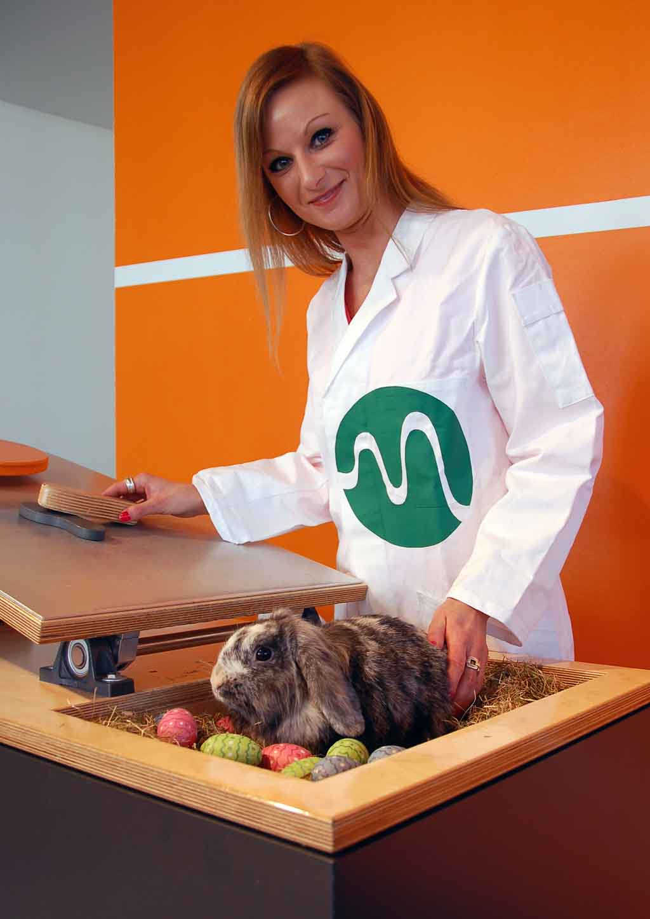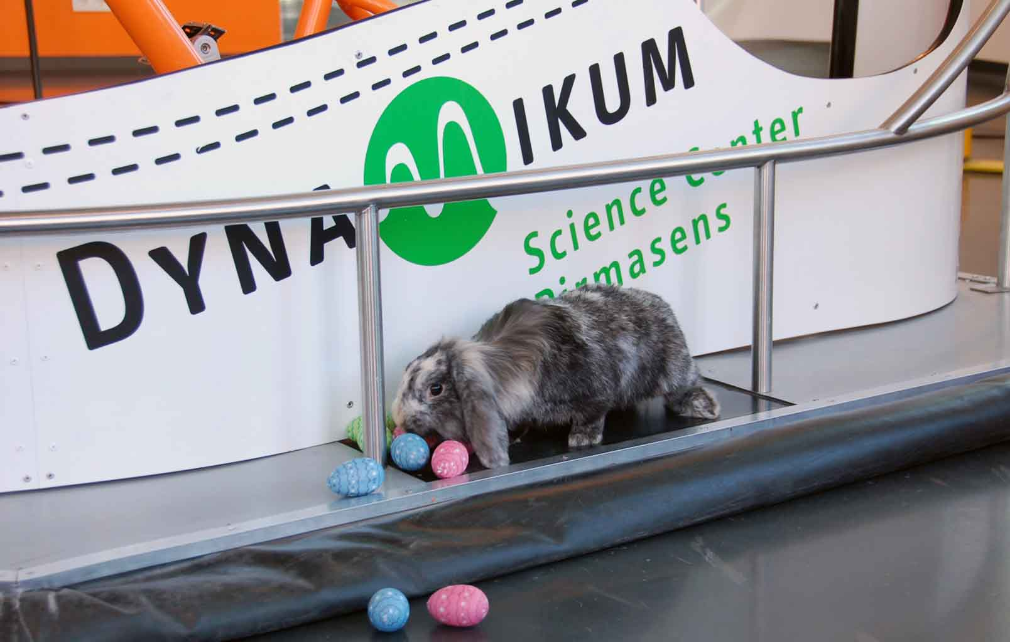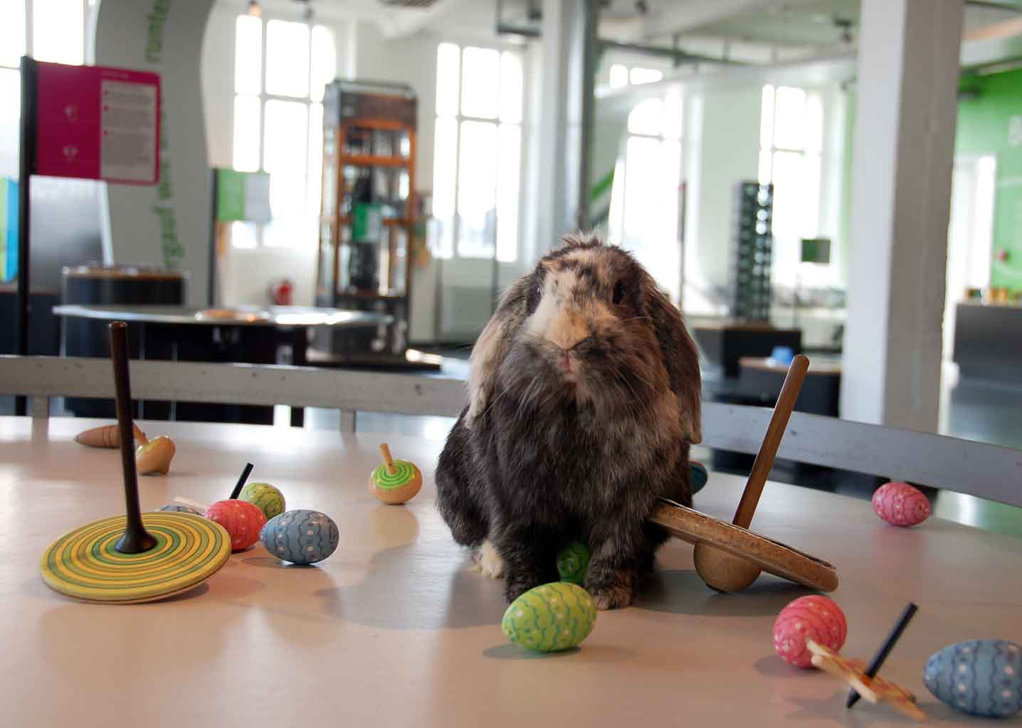
Osterimpressionen im Dynamikum
[Download unter http://www.ars-pr.de/de/presse/meldungen/20130307_dyn.php ]

Ergänzend zum Dynamikum
Das Dynamikum Pirmasens ist das erste und bislang einzige Science Center in Rheinland-Pfalz. Als Mitmachmuseum lädt es seine Besucher aus allen Altersstufen dazu ein, auf 4.000 Quadratmetern die verschiedensten Phänomene aus Natur und Technik an interaktiven Experimentierstationen selbst zu erforschen und so ganz spielerisch ihren Wissensdurst zu stillen. Gegenüber vergleichbaren Einrichtungen grenzt sich das Dynamikum durch den durchgängigen Leitgedanken der Bewegung in insgesamt acht Bereichen ab; das Angebot richtet sich sowohl an Kinder und Jugendliche, die in idealer Ergänzung des Schulunterrichts einen neuen, spektakulären Zugang zur Welt der Naturwissenschaften erhalten, als auch an Erwachsene. In regelmäßigen Abständen finden immer wieder Sonderausstellungen statt, hinzu kommen unterschiedliche Aktionen wie beispielsweise Sport-Stacking-Workshops oder spezielle Ferien- und Festtagsprogramme. Daneben eignet sich das Dynamikum auch zur Ausrichtung von Kindergeburtstagen sowie Firmenveranstaltungen und verfügt über Räume, die für Vorträge und unterrichtsbegleitende Schulstunden genutzt werden können. Im unmittelbar an das Dynamikum angrenzenden Landschaftspark Strecktal ist zudem ein DiscGolf-Parcours mit insgesamt zwölf Bahnen eingerichtet; Interessierte können Golfdiscs im Dynamikum leihen oder kaufen. Weitere Informationen sind unter www.dynamikum.de abrufbar.
20130307_dyn

Weitere Informationen Presse-Ansprechpartner
Dynamikum e.V. ars publicandi GmbH
Rolf Schlicher Martina Overmann
Geschäftsführer Senior Consultant
Im Rheinberger Schulstraße 28
Fröhnstraße 8 D-66976 Rodalben
D-66954 Pirmasens Telefon: +49/(0)6331/5543-13
Telefon: +49/(0)6331/23943-10 Telefax: +49/(0)6331/5543-43
Telefax: +49/(0)6331/23943-28 http://www.ars-pr.de
http://www.dynamikum.de MOvermann@ars-pr.de
info@dynamikum.de Autorin: Sabine Sturm

